**МИНОБРНАУКИ РОССИИ**

**Федеральное государственное бюджетное образовательное учреждение**

**высшего образования**

**«Саратовский государственный технический университет имени Гагарина Ю.А.»**

**(СГТУ имени Гагарина Ю.А.)**

**Энгельсский технологический институт**

**ОТЧЕТ ПО ПРАКТИКЕ**

**УП. 03.02 Учебная практика**

*(вид практики)*

**специальность 09.02.07 Информационные системы и программирование**

*(Код, наименование)*

**профессиональный модуль ПМ.03 Сопровождение и обслуживание программного обеспечения компьютерных систем**

*(Код, наименование)*

студентки 4 курса ИСП-413 группы

Михеевой Элины Александровны

*(ФИО)*

Период прохождения практики: с 10 марта 2025 г. по 22 марта 2025 г.

Отчет по практике сдал:

обучающийся _____________ Э.А. Михеева "___" ____________2025 г.

(подпись) (И.О. Фамилия) (дата)

Отчет по практике проверил:

руководитель практики от института

преподаватель ОСПДО _____________ А.А. Зотов "___" __________ 2025 г.

(должность) (подпись) (И.О. Фамилия) (дата)

**МИНОБРНАУКИ РОССИИ**

**Федеральное государственное бюджетное образовательное учреждение**

**высшего образования**

**«Саратовский государственный технический университет имени Гагарина Ю.А.»**

**(СГТУ имени Гагарина Ю.А.)**

**Энгельсский технологический институт**

УТВЕРЖДАЮ

Заместитель директора по СПДО

___________________О.Г. Коваленко

__________________ 2025 г.

**ИНДИВИДУАЛЬНОЕ ЗАДАНИЕ НА ПРАКТИКУ**

**УП. 03.02 Учебная практика**

*(вид практики)*

**специальность 09.02.07 Информационные системы и программирование**

**профессиональный модуль ПМ.03 Сопровождение и обслуживание программного обеспечения компьютерных систем**

обучающейся 4 курса ИСП-413 группы

Михеевой Элины Александровны

*(фамилия, имя, отчество)*

**Период прохождения практики: с** **10 марта 2025 г**. по **22 марта 2025 г.**

**Содержание индивидуального задания**

|  |  |  |
| --- | --- | --- |
| **Наименование разделов, тем** | **Содержание задания** | **Объем часов** |
| **Подготовительный этап учебной практики** | Вводный инструктаж, инструктаж по технике безопасности | 6 |
| Ознакомление с основной нормативной документацией. Формирование параметров и критериев качества программного обеспечения |
| **Тема 1. Осуществлять инсталляцию, настройку и обслуживание программного**  **обеспечения компьютерных систем.** | **Вид работ: Разработка элементов приложения**  **Задание 1.** Разработать исходный код приложения в соответствии с предметной областью.  *В отчете предоставить листинг кода (Приложение A)* | 6 |
| **Вид работ: Разработка документации приложения**  **Задание 2** Сформировать исполняемый файл приложения (exe, apk или другой формат в зависимости от платформы).  *В отчете предоставить ссылку на исполняемый файл или описание процесса сборки.*  **Задание 3.** Разработать техническое задание в соответствии с предметной областью.  *В отчете предоставить документ (Приложение Б).*  **Задание 4.** Разработать руководство пользователя для работы с приложением.  *В отчете предоставить документ (Приложение В).* | 8 |
| 6 |
| 6 |
| **Тема 2.**  **Выполнять модификации отдельных компонент программного обеспечения в соответствии с потребностями заказчика** | **Вид работ: Проведение испытаний (тестирования) и документирование результатов**  **Задание 5.** Протестируйте приложение и составьте отчёт.  *Напишите план тестирования, проверьте приложение на ошибки и составьте отчёт о найденных дефектах. Добавьте оба документа в отчёт.* | 8 |
| **Вид работ:** **Анализ приложения предметной области**  **Задание 6.** Оцените риски, которые могут возникнуть при использовании приложения.  *Составьте таблицу, где укажите возможные проблемы (риски) и способы их решения. Добавьте таблицу в отчёт.* | 8 |
| **Вид работ:** **Проведение анализа качества разработанного приложения и документирование результатов**  **Задание 7.** Проверьте качество приложения.  *Составьте план проверки качества, протестируйте приложение по этому плану и сделайте скриншоты, подтверждающие тестирование. Добавьте план и скриншоты в отчёт.* | 8 |
| **Вид работ:** **Оценка производительности программного продукта**  **Задание 8.** Проверьте, как приложение работает под нагрузкой.  *Проведите тесты производительности (например, скорость работы, использование памяти) и опишите результаты. Добавьте описание и скриншоты в отчёт.* | 8 |
| **Вид работ:** **Публикация программного продукта**  **Задание 9.** Разместить исходный код приложения на платформе GitHub и подготовить описание проекта (README).  *В отчете предоставить ссылку на репозиторий и описание проекта.* | 2 |
| **Обобщение материалов, оформление дневника и отчета по практике** | Обобщение материалов, оформление дневника и  отчета по практике  Промежуточная аттестация в форме дифференцированного зачета | 6 |
| **Итого** | | **72** |

|  |  |  |  |  |  |  |
| --- | --- | --- | --- | --- | --- | --- |
| Задание на практику составил: | | | | | | |
| руководитель практики от института | | | | | | |
| преподаватель ОСПДО |  |  |  | А.А. Зотов |  | «___» _______ 2025 г. |
| (уч. степень, уч. звание, должность) |  | (подпись) |  | (И.О. Фамилия) |  | (дата) |
|  | | | | | | |
|  | | | | | | |
| Задание на практику принял: | | | | | | |
| обучающийся |  |  |  | Э.А. Михеева |  | «___» _______ 2025 г. |
|  |  | (подпись) |  | (И.О. Фамилия) |  | (дата) |

**МИНОБРНАУКИ РОССИИ**

**Федеральное государственное бюджетное образовательное учреждение высшего образования**

**«Саратовский государственный технический университет имени Гагарина Ю.А.»**

**(СГТУ имени Гагарина Ю.А.)**

**Энгельсский технологический институт**

**ДНЕВНИК ПРАКТИКИ**

**УП. 03.02 Учебная практика**

*(вид практики)*

**специальность 09.02.07 Информационные системы и программирование**

*(Код, наименование)*

**профессиональный модуль ПМ.03 Сопровождение и обслуживание программного обеспечения компьютерных систем**

*(Код, наименование)*

обучающейся 4 курса ИСП-413 группы

Михеевой Элины Александровны

*(ФИО)*

Энгельсский технологический институт (филиал)

Саратовского государственного технического университета имени Гагарина Ю. А.

*(наименование организации – места прохождения практики)*

Период прохождения практики: с **10 марта 2025 г**. по **22 марта 2025 г.**

2025 г.

**ТРЕБОВАНИЯ К ВЕДЕНИЮ ДНЕВНИКА ПРАКТИКИ**

Дневник практики является документом, позволяющейконтролировать выполнение работ обучающимся в соответствии с графиком, подтверждающейвыполнение обучающимся видов работ в соответствии с заданиями практики. Включает в себя краткое описание содержания выполненной работы в период прохождения практики. Отметку о выполнении работы фиксирует руководитель (руководители) практики. Дневник практики должен быть заверен печатью организации (места прохождения практики).

Дневник заполнил:

обучающийся _____________ Э.А. Михеева "___" ________2025 г.

(подпись) (И.О. Фамилия) (дата)

Дневник проверил:

руководитель практики от института

преподаватель ОСПДО _____________ А.А. Зотов "___" _________2025 г.

(должность) (подпись) (И.О. Фамилия) (дата)

|  |  |  |
| --- | --- | --- |
| **Дата выполнения** (число, месяц, год) | **Краткое содержание выполненной работы** | **Отметка о выполнении** |
| **1** | **2** | **3** |
| 10.03.2025 | Вводный инструктаж, инструктаж по технике безопасности |  |
| 11.03.2025 | Разработать исходный код приложения в соответствии с предметной областью. |  |
| 14.03.2025 | Сформировать исполняемый файл приложения (exe, apk или другой формат в зависимости от платформы). |  |
| 17.03.2025 | Разработать техническое задание в соответствии с предметной областью.  Разработать руководство пользователя для работы с приложением. |  |
| 18.03.2025 | Протестируйте приложение и составьте отчёт.  Напишите план тестирования, проверьте приложение на ошибки и составьте отчёт о найденных дефектах. |  |
| 19.03.2025 | Оцените риски, которые могут возникнуть при использовании приложения. |  |
| 20.03.2025 | Проверьте качество приложения.  Составьте план проверки качества, протестируйте приложение по этому плану и сделайте скриншоты, подтверждающие тестирование. |  |
| 21.03.2025 | Проверьте, как приложение работает под нагрузкой.  Проведите тесты производительности (например, скорость работы, использование памяти) и опишите результаты |  |
| 22.03.2025 | Разместить исходный код приложения на платформе GitHub и подготовить описание проекта (README). |  |

**ХАРАКТЕРИСТИКА**

Михеевой Элины Александровны

*ФИО*

Обучающийся Энгельсского технологического института (филиала) СГТУ имени Гагарина Ю.А., 4 курс ИСП-413 группы, специальность 09.02.07 Информационные системы и программирование с «10» марта 2025 г. по «22» марта 2025 г. прошел УП. 03.02 Учебную практику по ПМ.03 Сопровождение и обслуживание программного обеспечения компьютерных систем в Энгельсском технологическом институте (филиал) Саратовского государственного технического университета имени Гагарина Ю.А.

За время прохождения практики Михеева Элина Александровна показала высокий уровень готовности самостоятельно выполнять виды работ, связанные с профессиональной деятельностью, в соответствии с заданием на практику. Работы Выполнялаись качественно, в срок, с соблюдением регламента, методик, правил. Работы в соответствии с заданием на практику выполнены обучающимся в полном объеме.

Михеева Элина Александровна соблюдала правила внутреннего трудового распорядка. Выполняла требования охраны труда и пожарной безопасности. Содержание отчета по практике в полной мере отражает результаты работы, выполненной студентки в период прохождения практики. Качества обучающейся, проявленные ею в период прохождения практики: владеет навыками поиска, анализа и интерпретации информации, необходимой для выполнения задач профессиональной деятельности; способна выбирать способы решения задач.

Руководитель практики от института

_________________ / Зотов А.А. 1

*(подпись) (расшифровка подписи)*

**АТТЕСТАЦИОННЫЙ ЛИСТ ПО ПРАКТИКЕ**

Студентки Михеевой Элины Александровны

обучающийся на 4 курсе по специальности 09.02.07 Информационные системы и программирование успешно прошла учебную практику по профессиональному модулю ПМ.03 Сопровождение и обслуживание программного обеспечения компьютерных систем в объеме 72 часа «10» марта 2025 г. по «22» марта 2025 г. в Энгельсском технологическом институте (филиал) Саратовского государственного технического университета имени Гагарина Ю.А.

**Виды и качество выполнения работ по учебной практике для получения профессиональных навыков (72 часа)**

|  |  |  |
| --- | --- | --- |
| **№ п/п** | **Наименование задания** | **Качество выполнения** |
| 1. | Вводный инструктаж, инструктаж по технике безопасности |  |
| 2. | Разработать исходный код приложения в соответствии с предметной областью. |  |
| 3. | Сформировать исполняемый файл приложения (exe, apk или другой формат в зависимости от платформы). |  |
| 4. | Разработать техническое задание в соответствии с предметной областью.  Разработать руководство пользователя для работы с приложением. |  |
| 5. | Протестируйте приложение и составьте отчёт.  Напишите план тестирования, проверьте приложение на ошибки и составьте отчёт о найденных дефектах. |  |
| 6. | Оцените риски, которые могут возникнуть при использовании приложения. |  |
| 7. | Проверьте качество приложения.  Составьте план проверки качества, протестируйте приложение по этому плану и сделайте скриншоты, подтверждающие тестирование. |  |
| 8. | Проверьте, как приложение работает под нагрузкой.  Проведите тесты производительности (например, скорость работы, использование памяти) и опишите результаты |  |
| 9. | Обобщение материалов, оформление дневника и  отчета по практике  Промежуточная аттестация в форме дифференцированного зачета |  |

Характеристика профессиональной деятельности обучающейся во время практики учебной прилагается.

Руководитель практики от института

преподаватель ОСПДО _____________ А.А. Зотов "___" _______2025 г.

(должность) (подпись) (И.О. Фамилия) (дата)

**СОДЕРЖАНИЕ**

ВВЕДЕНИЕ 10

ТЕМА 1. ОСУЩЕСТВЛЯТЬ ИНСТАЛЛЯЦИЮ, НАСТРОЙКУ И ОБСЛУЖИВАНИЕ ПРОГРАММНОГО ОБЕСПЕЧЕНИЯ КОМПЬЮТЕРНЫХ СИСТЕМ 12

ТЕМА 2. ВЫПОЛНЯТЬ МОДИФИКАЦИИ ОТДЕЛЬНЫХ КОМПОНЕНТ ПРОГРАММНОГО ОБЕСПЕЧЕНИЯ В СООТВЕТСТВИИ С ПОТРЕБНОСТЯМИ ЗАКАЗЧИКА 19

# ВВЕДЕНИЕ

Учебная практика пройдена в Энгельсском технологическом институте (филиал) Саратовского государственного технического университета имени Гагарина Ю.А.

Целью учебной практики является формирование общих и профессиональных компетенций, приобретение практического опыта в рамках профессионального модуля ПМ.03 Сопровождение и обслуживание программного обеспечения компьютерных систем по специальности 09.02.07 Информационные системы и программирование в Энгельсском технологическом институте (филиал) Саратовского государственного технического университета имени Гагарина Ю.А.

В результате прохождения практики:

*приобретен практический опыт в:*

1. Осуществлять инсталляцию, настройку и обслуживание программного обеспечения компьютерных систем.
2. Выполнять модификации отдельных компонент программного обеспечения в соответствии с потребностями заказчика.

*Сформированы общие и профессиональные компетенции:*

|  |  |
| --- | --- |
| ОК 01. | Выбирать способы решения задач профессиональной деятельности, применительно к различным контекстам |
| ОК 02. | Использовать современные средства поиска, анализа и интерпретации информации и информационные технологии для выполнения задач профессиональной деятельности; |
| ОК 03. | Планировать и реализовывать собственное профессиональное и личностное развитие, предпринимательскую деятельность в профессиональной сфере, использовать знания по финансовой грамотности в различных жизненных ситуациях |
| ОК 04. | Эффективно взаимодействовать и работать в коллективе и команде |
| ОК 05. | Осуществлять устную и письменную коммуникацию на государственном языке Российской Федерации с учетом особенностей социального и культурного контекста |
| ОК 06. | Проявлять гражданско-патриотическую позицию, демонстрировать осознанное поведение на основе традиционных общечеловеческих ценностей, в том числе с учетом гармонизации межнациональных и межрелигиозных отношений, применять стандарты антикоррупционного поведения |
| ОК 07. | Содействовать сохранению окружающей среды, ресурсосбережению, применять знания об изменении климата, принципы бережливого производства, эффективно действовать в чрезвычайных ситуациях |
| ОК 08. | Использовать средства физической культуры для сохранения и укрепления здоровья в процессе профессиональной деятельности и поддержания необходимого уровня физической подготовленности |
| ОК 09. | Пользоваться профессиональной документацией на государственном и иностранном языках |

# ТЕМА 1. ОСУЩЕСТВЛЯТЬ ИНСТАЛЛЯЦИЮ, НАСТРОЙКУ И ОБСЛУЖИВАНИЕ ПРОГРАММНОГО ОБЕСПЕЧЕНИЯ КОМПЬЮТЕРНЫХ СИСТЕМ

**Разработка элементов приложения**

Задание 1. Разработать исходный код приложения в соответствии с предметной областью.

1. Функциональные требования

1.1 Описание приложения

Веб-приложение предназначено для общения пользователей, обмена знаниями и обсуждения различных тем.

1.2 Основные функции

* Отображение популярных букетов
* Отображение акционных предложений
* Каталог цветов и композиций
* Создание базы данных
* Авторизация и регистрация клиентов

2. Технологический стек

* Backend: ASP.NET Core 8 MVC, C#
* Frontend: Razor Pages, Bootstrap, JavaScript, jQuery
* База данных: Supabase
* ORM: Entity Framework Core
* Среда разработки: Visual Studio 2022

3. Исходный код

Представлены примеры работы различных компонентов веб-приложения, разработанного на ASP.NET Core 8 MVC. Рассмотрены ключевые аспекты системы, включая контроллеры, модели данных и представления.

3.1 Контроллеры

using Microsoft.AspNetCore.Mvc;

public class CatalogController : Controller

{

private readonly ProductService _productService;

public CatalogController(ProductService productService)

{

_productService = productService;

}

public async Task<IActionResult> catalog(string category = "Тюльпаны")

{

var products = await _productService.GetProductsByCategoryAsync(category);

var viewModel = products.Select(p => new ProductViewModel

{

Id = p.id,

Name = p.name,

Price = p.price,

ImageUrl = p.imageurl,

IsHit = p.is_hit,

DeliveryInfo = p.delivery

}).ToList();

ViewBag.CurrentCategory = category; // Передаем текущую категорию в представление

return View(viewModel);

}

}

3.2 Модель пользователя

using Supabase.Postgrest.Attributes;

using Supabase.Postgrest.Models;

namespace Лепестки_ветра.Models

{

[Table("product")]

public class Product : BaseModel

{

public int id { get; set; }

public string name { get; set; }

public string imageurl { get; set; }

public decimal price { get; set; }

public string delivery { get; set; }

public bool is_hit { get; set; }

public string type { get; set; }

}

}

3.3 Сервис

using Supabase;

using Supabase.Gotrue;

using Supabase.Postgrest;

using Supabase.Postgrest.Exceptions;

using Лепестки_ветра.Models;

public class ProductService

{

private readonly Supabase.Client _client;

public ProductService(SupabaseClientService clientService)

{

_client = clientService.Client;

}

public async Task<List<Product?>> GetProductAsync()

{

var response = await _client.From<Product>().Get();

return response.Models;

}

public async Task<List<Product>> GetProductsByCategoryAsync(string category)

{

var response = await _client.From<Product>()

.Where(p => p.type == category)

.Get();

return response.Models;

}

}

4. Проверка кода

* Тестирование: Использование xUnit для написания unit-тестов
* Логирование: Внедрение ILogger для логирования
* Комментарии: Ключевые части кода снабжены комментариями для читаемости

5. Приложение В

Листинг кода предоставлен в Приложение В.

**Разработка документации приложения**

Задание 2. Сформировать исполняемый файл приложения (exe, apk или другой формат в зависимости от платформы).

В рамках данного проекта был разработан cайт интернет-магазина, позволяющий пользователям заказывать цветочные композиции, оформлять доставку, настраивать персонализацию букетов, а также управлять заказами и клиентами через административную панель. Функции сайта интернет-магазина цветов : <http://petalswind.somee.com>

Задание 3. Разработать техническое задание в соответствии с предметной областью.

**Цель разработки приложения**

Разработка интернет-магазина Лепестки ветра на ASP.NET Core 8 MVC, предназначенного для заказа цветочных композиций, оформления доставку, настраивать персонализацию букетов и многое другое.

**Функциональные требования**

1. **Отображение популярных букетов**
   * Список популярных букетов с бейджеком Хит.
2. **Отображение акционерных предложений**
   * Отображение акционерных предложений на главной странице.
3. **Каталог цветов и композиций**
   * Возможность перехода по категориям.
   * Просмотр композиций.
4. **Авторизация и регистрация**
   * Возможность зарегестрировать аккаунт.
   * Возможность войти в аккаунт.
5. **Создание базы данных**
   * Создание базы данных, для сохранения и вывода основной информации.
   * Настройка общего доступа, для регистрации.

**Нефункциональные требования**

1. **Производительность**
   * Время отклика страниц не более 1 секунды.
   * Поддержка минимум 50 пользователей в онлайне.
2. **Безопасность**
   * Хранение паролей в зашифрованном виде.
   * Защита от SQL-инъекций, XSS и CSRF-атак.
3. **Масштабируемость**
   * Возможность горизонтального масштабирования.
   * Разделение на микросервисы при необходимости.
4. **Доступность**
   * Поддержка мобильных устройств.
   * Кроссбраузерность (Chrome, Firefox, Edge, Safari).

**Архитектура и используемые технологии**

* Модули:
  1. Отображение популярных букетов.
  2. Отображение акционерных предложений.
  3. Каталог цветов и композиций.
  4. Авторизация и регистрация.
  5. База данных.
* Взаимодействие API:

API (Application Programming Interface) обеспечивает взаимодействие между клиентом и сервером. Клиент отправляет запросы (например, HTTP-запросы) через API, сервер обрабатывает их, взаимодействует с базой данных, получает необходимые данные и отправляет их обратно клиенту в виде ответа.

**Технологии**

**Ресурс для базы данных**

* Supabase предоставляет удаленные PostgreSQL базы данных, которые можно управлять через панель администратора (Supabase Dashboard) или напрямую с использованием SQL-клиентов.

**Основные особенности Supabase**

1. **PostgreSQL как основа**:
   * Полная совместимость с PostgreSQL, что дает доступ к мощным функциям.
   * Возможность работы через SQL-запросы напрямую.
2. **REST API автоматически**:
   * При добавлении таблицы в базе данных автоматически генерируется REST API для этой таблицы.
   * Доступ к API осуществляется через URL проекта и ключ API.
3. **Интеграция с клиентами**:
   * SDK для разных языков и платформ: JavaScript, Python, Kotlin, Swift.
   * Совместимость с библиотеками для PostgreSQL.

**Схемы взаимодействия компонентов**

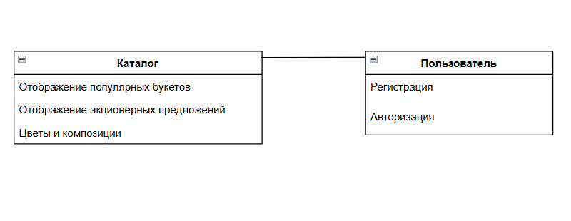

**Рисунок 1. Схема взаимодействия приложения**

* Приложение А.

Техническое задание представлено в Приложение А.

Задание 4. Разработать руководство пользователя для работы с приложением.

Для запуска Веб-приложения, нужно:

1. Открыть любой браузер (Opera, Edge, Yandex Browser и т.д.)
2. Зайти на сайт <http://petals-wind.somee.com>
3. Запуск завершен

Инструкция по использованию приложения предоставлена в руководстве пользователя (Приложение Б).

# ТЕМА 2. ВЫПОЛНЯТЬ МОДИФИКАЦИИ ОТДЕЛЬНЫХ КОМПОНЕНТ ПРОГРАММНОГО ОБЕСПЕЧЕНИЯ В СООТВЕТСТВИИ С ПОТРЕБНОСТЯМИ ЗАКАЗЧИКА

**Проведение испытаний (тестирования) и документирование результатов**

Задание 5. Протестируйте приложение и составьте отчёт.

**Функциональное тестирование**

1. Тестирование отображения популярных букетов

* Проверяется корректность формирования списка популярных букетов.
* Оценивается правильность отображения бейджа "Хит" на соответствующих товарах.

1. Тестирование отображения акционных предложений

* Проверяется, что акционные предложения корректно отображаются на главной странице.
* Оценивается правильность применения скидок и специальных условий.

1. Тестирование каталога цветов и композиций

* Проверяется возможность перехода по категориям товаров.
* Тестируется корректность отображения композиций, включая изображения, описание и цену.

1. Тестирование авторизации и регистрации

* Проверяется возможность создания нового аккаунта, включая валидацию данных.
* Тестируется вход в аккаунт с корректными и некорректными данными.

1. Тестирование работы базы данных

* Проверяется корректность сохранения информации о товарах, пользователях и заказах.
* Оценивается доступность данных для авторизованных пользователей.

**Интеграционное тестирование**

В этом тестировании проверяется, как отдельные компоненты, которые были проверены в функциональном тестировании, взаимодействуют друг с другом.

Примеры интеграционных тестов:

* 1. **Тестирование отображения популярных букетов**

Проверяется, что метод await _productService.GetPopularBouquetsAsync();

корректно запрашивает и получает список популярных товаров из базы данных. Оценивается корректность маркировки популярных букетов бейджем "Хит".

* 1. **Тестирование отображения акционных предложений**: Проверяется, что метод await _promotionService.GetActivePromotionsAsync(); загружает актуальные скидки и акции на главную страницу. Оценивается корректность расчетов скидок и отображения новых цен.
  2. **Тестирование каталога цветов и композиций:** Проверяется, что метод await _categoryService.GetCategoriesAsync(); загружает категории товаров и обеспечивает переход между ними.
  3. **Проверка авторизации и регистрации:** Проверяется, что метод await _authService.RegisterUserAsync(email, password); успешно создает нового пользователя и сохраняет данные в базе. Проверяется, что метод await _authService.LoginUserAsync(email, password); корректно авторизует пользователя и предоставляет доступ к личному кабинету.

**Разработка сценариев функционального тестирования**

**Таблица 1**

|  |  |  |  |
| --- | --- | --- | --- |
| **№** | **Тест-кейс** | **Ожидаемый результат** | **Статус** |
| 1 | Отображение списка популярных букетов | |  | | --- | | Список популярных букетов корректно загружается |  |  | | --- | |  | | Пройдено |
| 2 | |  | | --- | | Отображение бейджа "Хит" на популярных товарах |  |  | | --- | |  | | |  | | --- | | Бейдж "Хит" корректно отображается на соответствующих товарах |  |  | | --- | |  | | Пройдено |
| 3 | |  | | --- | | Отображение акционных предложений |  |  | | --- | |  | | |  | | --- | | Акционные предложения корректно отображаются на главной странице |  |  | | --- | |  | | Пройдено |
| 4 | |  | | --- | | Применение скидок и специальных условий |  |  | | --- | |  | | |  | | --- | | Цены корректно обновляются в соответствии с акцией |  |  | | --- | |  | | Пройдено |
| 5 | |  | | --- | | Переход по категориям товаров |  |  | | --- | |  | | |  | | --- | | Категории загружаются, переход между ними работает корректно |  |  | | --- | |  | | Пройдено |
| 6 | |  | | --- | | Отображение композиций в каталоге |  |  | | --- | |  | | |  | | --- | | Композиции корректно загружаются, отображаются изображения, описание и цена |  |  | | --- | |  | | Пройдено |
| 7 | |  | | --- | | Регистрация нового пользователя |  |  | | --- | |  | | |  | | --- | | Аккаунт успешно создается, данные валидации проходят проверку |  |  | | --- | |  | | Пройдено |
| 8 | |  | | --- | | Авторизация пользователя |  |  | | --- | |  | | |  | | --- | | Вход выполняется корректно при вводе верных данных, при ошибке выводится предупреждение |  |  | | --- | |  | | Пройдено |
| 9 | Сохранение только с записанными тегами | |  | | --- | | Информация о товарах успешно сохраняется в базе данных |  |  | | --- | |  | | Пройдено |
| 10 | |  | | --- | | Сохранение информации о пользователях |  |  | | --- | |  | | |  | | --- | | Данные пользователей корректно сохраняются в базе данных |  |  | | --- | |  | | Пройдено |
| 11 | |  | | --- | | Оформление заказа |  |  | | --- | |  | | |  | | --- | | Заказ успешно создается и сохраняется в системе |  |  | | --- | |  | | Пройдено |
| 12 | |  | | --- | | Выход из аккаунта |  |  | | --- | |  | | |  | | --- | | Пользователь корректно выходит из системы |  |  | | --- | |  | | Пройдено |

**Разработка сценариев интеграционного тестирования**

**Таблица 2**

|  |  |  |  |
| --- | --- | --- | --- |
| **№** | **Тест-кейс** | **Ожидаемый результат** | **Статус** |
| 1 | Вызвать метод await _productService.GetPopularBouquetsAsync(); с корректными данными | Метод await _productService.GetPopularBouquetsAsync(); работает стабильно | Пройдено |
| 2 | Вызвать метод _promotionService.GetActivePromotionsAsync(); с корректными данными | Метод await _promotionService.GetActivePromotionsAsync(); работает стабильно | Пройдено |
| 3 | Вызвать метод await _ await _categoryService.GetCategoriesAsync(); categories, tags); с корректными данными | Метод await _categoryService.GetCategoriesAsync(); работает стабильно | Пройдено |
| 4 | Метод _authService.RegisterUserAsync(email, password); с корректными данными | Метод _authService.RegisterUserAsync(email, password); работает стабильно | Пройдено |
| 5 | Метод await _authService.LoginUserAsync(email, password); с корректными данными | await _authService.LoginUserAsync(email, password); вызывается стабильно, без ошибок | Пройдено |

**Анализ приложения в предметной области**

Задание 6. Оцените риски, которые могут возникнуть при использовании приложения.

**Анализ рисков**

**Таблица 3**

|  |  |  |
| --- | --- | --- |
| Риск | Последствия | Меры по снижению/устранению риска |
| Ошибки в коде | - Снижение производительности. - Ошибки, приводящие к сбоям системы. - Неверное поведение приложения. | - Использование юнит-тестирования и интеграционного тестирования. - Проведение кода через систему ревью. - Регулярное обновление и рефакторинг кода. |
| Уязвимости безопасности | - Утечка конфиденциальной информации (например, паролей, личных данных). - Внешние атаки (SQL инъекции, XSS, CSRF и другие). - Потеря доверия пользователей. | - Использование стандартных методов защиты от атак (например, подготовленные запросы, валидация данных, защита от CSRF). - Регулярное сканирование на уязвимости и обновление безопасности. - Использование HTTPS. |
| Неправильная работа с базой данных | - Потеря данных (например, из-за несанкционированных изменений или сбоев в процессе записи). - Несоответствие данных в базе и на фронтенде. | - Использование транзакций для критичных операций. - Регулярное резервное копирование базы данных. - Обеспечение целостности и правильности данных с помощью ограничений и проверок. |
| Отсутствие защиты от спама и ботов | - Захват форума спамерами, нежелательные сообщения и темы. - Снижение качества обсуждений и восприятия форума пользователями. | - Внедрение CAPTCHA при регистрации и добавлении комментариев. - Использование алгоритмов для определения подозрительной активности. - Модерация контента с использованием автоматических фильтров. |
| Низкая совместимость с браузерами | - Проблемы с отображением интерфейса на некоторых устройствах или браузерах. - Нарушение функциональности интерфейса для определенных пользователей. | - Тестирование приложения на разных браузерах и устройствах. - Использование кросс-браузерных решений (например, CSS-фреймворков, полифиллов для JavaScript). |

**Проведение анализа качества разработанного приложения и документирование результатов**

Задание 7. Проверьте качество приложения.

Для оценки качества приложения, была проведена оценка стандартов кодирования, а также был использован инструмент статического анализа SonarQube:  
**Именование переменных и функций**: Использован camelCase для переменных, CamelCase для классов.



**Рисунок 2. Классы**

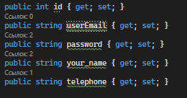

**Рисунок 3. Переменные**

**Комментарирование**: Применены docstrings для функций и классов.

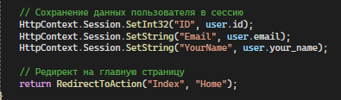

**Рисунок 4. Комментирование**

**Обработка исключений**: Реализована через блоки try-except.

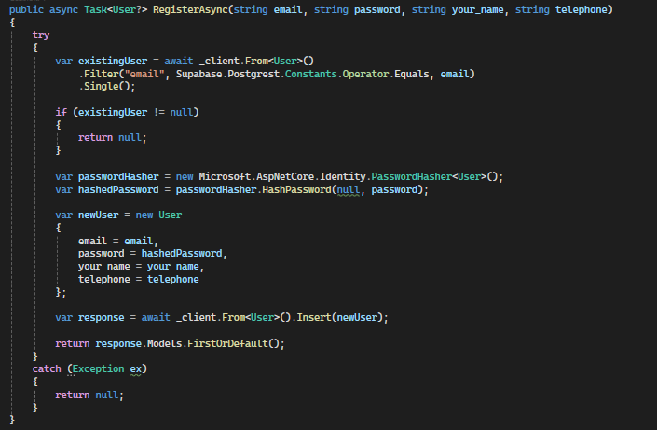

**Рисунок 5. Обработка исключений**

Для анализа кода был использован инструмент **SonarQube**. Он выявил следующие проблемы в проекте:

**Security (Безопасность)**:

* **0 Open Issues**: Обнаружено 0 открытых проблем.

**Reliability (Надежность)**:

* **0 Open Issues**: Обнаружено 0 открытых проблем.

**Maintainability (Поддерживаемость)**:

* **0 Open Issues**: В разделе поддерживаемости есть 0 открытых вопросов.

**Coverage (Покрытие кода тестами)**:

* Указано, что покрытие тестами не настроено (**Set up coverage analysis**). Это означает, что необходимо настроить инструменты для оценки, какая часть кода покрыта автоматическими тестами.

**Duplications (Дублирование кода)**:

* **18.2%**: Дублирование кода составляет почти 19%. Это показатель, который желательно уменьшить, так как повторяющийся код усложняет поддержку и увеличивает риск ошибок.

**Security Hotspots (Потенциальные проблемы безопасности)**:

* **3 Security Hotspots**: Выявлены потенциально опасные участки кода, которые требуют проверки. Это не обязательно уязвимости, но их нужно проанализировать вручную.

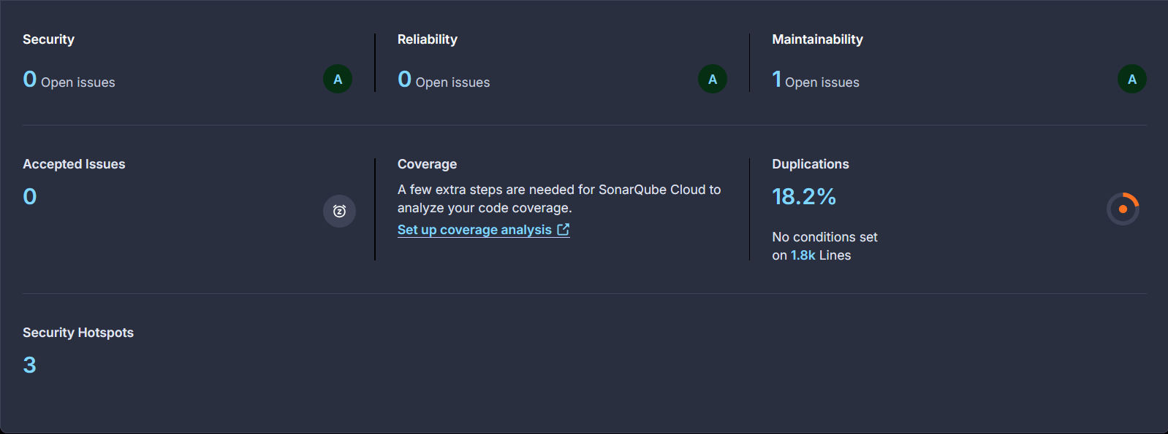

**Рисунок 6. SonarQube**

На основе проведенного анализа и исправления ошибок предложены следующие рекомендации:

1. **Оптимизация поддерживаемости**:

* Если в будующем будут проблемы на вкладке **Maintainability**, исправить наиболее критичные из них (например, уменьшение цикломатической сложности или дублирования кода).

2. **Устранение дублирования кода**:

* Сконцентрироваться на выявленных дублированных участках кода и заменить их универсальными методами или функциями.

3. **Проверка Security Hotspots**:

* Пересмотреть участки, помеченные как **Security Hotspots**, чтобы убедиться, что они не представляют угрозы.

4. **Настройка анализа покрытия тестами**:

* Добавить юнит-тесты и настроить систему для измерения покрытия тестами, чтобы иметь представление о качестве автоматизированного тестирования.

Эти рекомендации помогут поддерживать высокое качество кода, ускорить процесс разработки и упростить сопровождение проекта.

**Оценка производительности программного продукта**

Задание 8. Проверьте, как приложение работает под нагрузкой.

1. В Visual Studio использовались встроенные средства для мониторинга производительности:

* Performance Profiler: для мониторинга использования процессора и памяти в реальном времени.
* Diagnostic Tools: для анализа использования ресурсов в процессе тестирования.

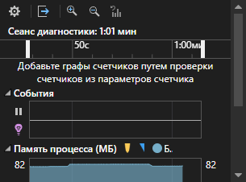

**Рисунок 7. Средства диагностики**

1. Использование Report в Supabase для отслеживания взаимодействия приложения с базой данных

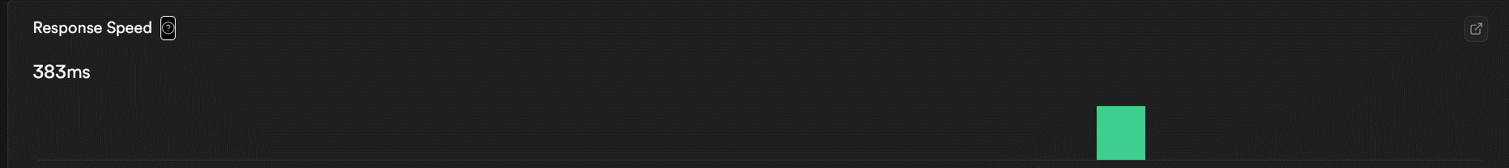

**Рисунок 8. Скорость отклика Supabase**

1. Для проведения теста был настроен **JMeter** с параметрами:
   * **Thread Group**: 100 виртуальных пользователей.
   * **HTTP Request**: запросы к основным страницам форума (например, домашняя страница, страницы категорий, посты).
   * **Listener**: View Results in Table и Graph Results для визуализации и анализа данных.

3.2. Результаты тестирования

* **При 100 пользователях**:
* Всего запросов: 4262 (No of Samples).
* Ошибка (Failures): 404 ошибки – высокий показатель, свидетельствующий о возможных проблемах с производительностью сервера или ограничениях на уровне приложения.
* Последний зарегистрированный отклик (Latest Sample): 416 мс.
* Среднее время отклика (Average): 180 мс.

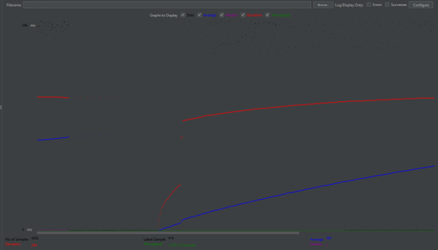

**Рисунок 9. Graph Results Jmeter**

Анализ Summary Report в JMeter

Общее количество запросов:

1. Всего: 35 872 запроса.

* Основной HTTP Request: 27 456 запросов.
* Другой запрос: 8 416 (вероятно, ошибки или отдельный тип запроса).

1. Среднее время отклика (Average Response Time):

* Общий средний отклик: 78 мс.
* HTTP Request: 92 мс (что достаточно быстро).

1. Минимальное и максимальное время отклика:

* Мин: 2 мс (что допустимо, но требует анализа).
* Макс: 189 652 мс (189 секунд – очень долго, возможно, это вызвано перегрузкой сервера или таймаутами).

1. Ошибка (%)

* Общий уровень ошибок: 17,85% (высокий, требует анализа).
* HTTP Request ошибки: 0,72% (нормальный уровень).
* Другой запрос: 100% ошибок – вероятно, речь идет о несуществующем URL или проблемах на сервере.

1. Пропускная способность (Throughput):

* 22,4 запросов/сек – средний показатель, зависит от нагрузки.
* HTTP-запросы: 24,1 запроса/сек.

1. Передача данных:

* Получено (Received KB/sec): 214.37 KB/sec.
* Отправлено (Sent KB/sec): 2.21 KB/sec.

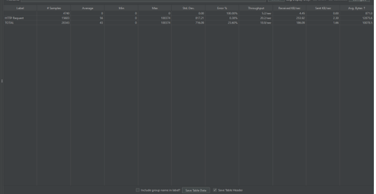

**Рисунок 10. Summary Report Jmeter**

Выводы:

* Среднее время отклика (94 мс) вполне приемлемое, но его рост при увеличении нагрузки может указывать на потенциальные узкие места.
* Высокое число ошибок (512 из 4 128 запросов) говорит о возможных проблемах – возможно, сервер не справляется с нагрузкой или есть ограничения на стороне API.
* Рост стандартного отклонения указывает на нестабильность работы – время отклика меняется от запроса к запросу.
* Среднее время отклика (78 мс) остается в допустимых пределах.
* Пропускная способность в 24 запроса/сек приемлема для базового уровня нагрузки.
* Высокий процент ошибок (15,4%) – это критическая проблема, требующая немедленного анализа.

**Публикация программного продукта**

Задание 9. Опубликуйте приложение на GitHub.

Интернет-магазин, созданный для удобного выбора и покупки цветов и букетов. Платформа позволяет пользователям легко находить идеальные композиции для любого случая, оформлять заказы онлайн и получать быструю доставку.

Предоставление репозитория по следующей ссылке: <https://github.com/Elinsss/Petals-of-the-wind>